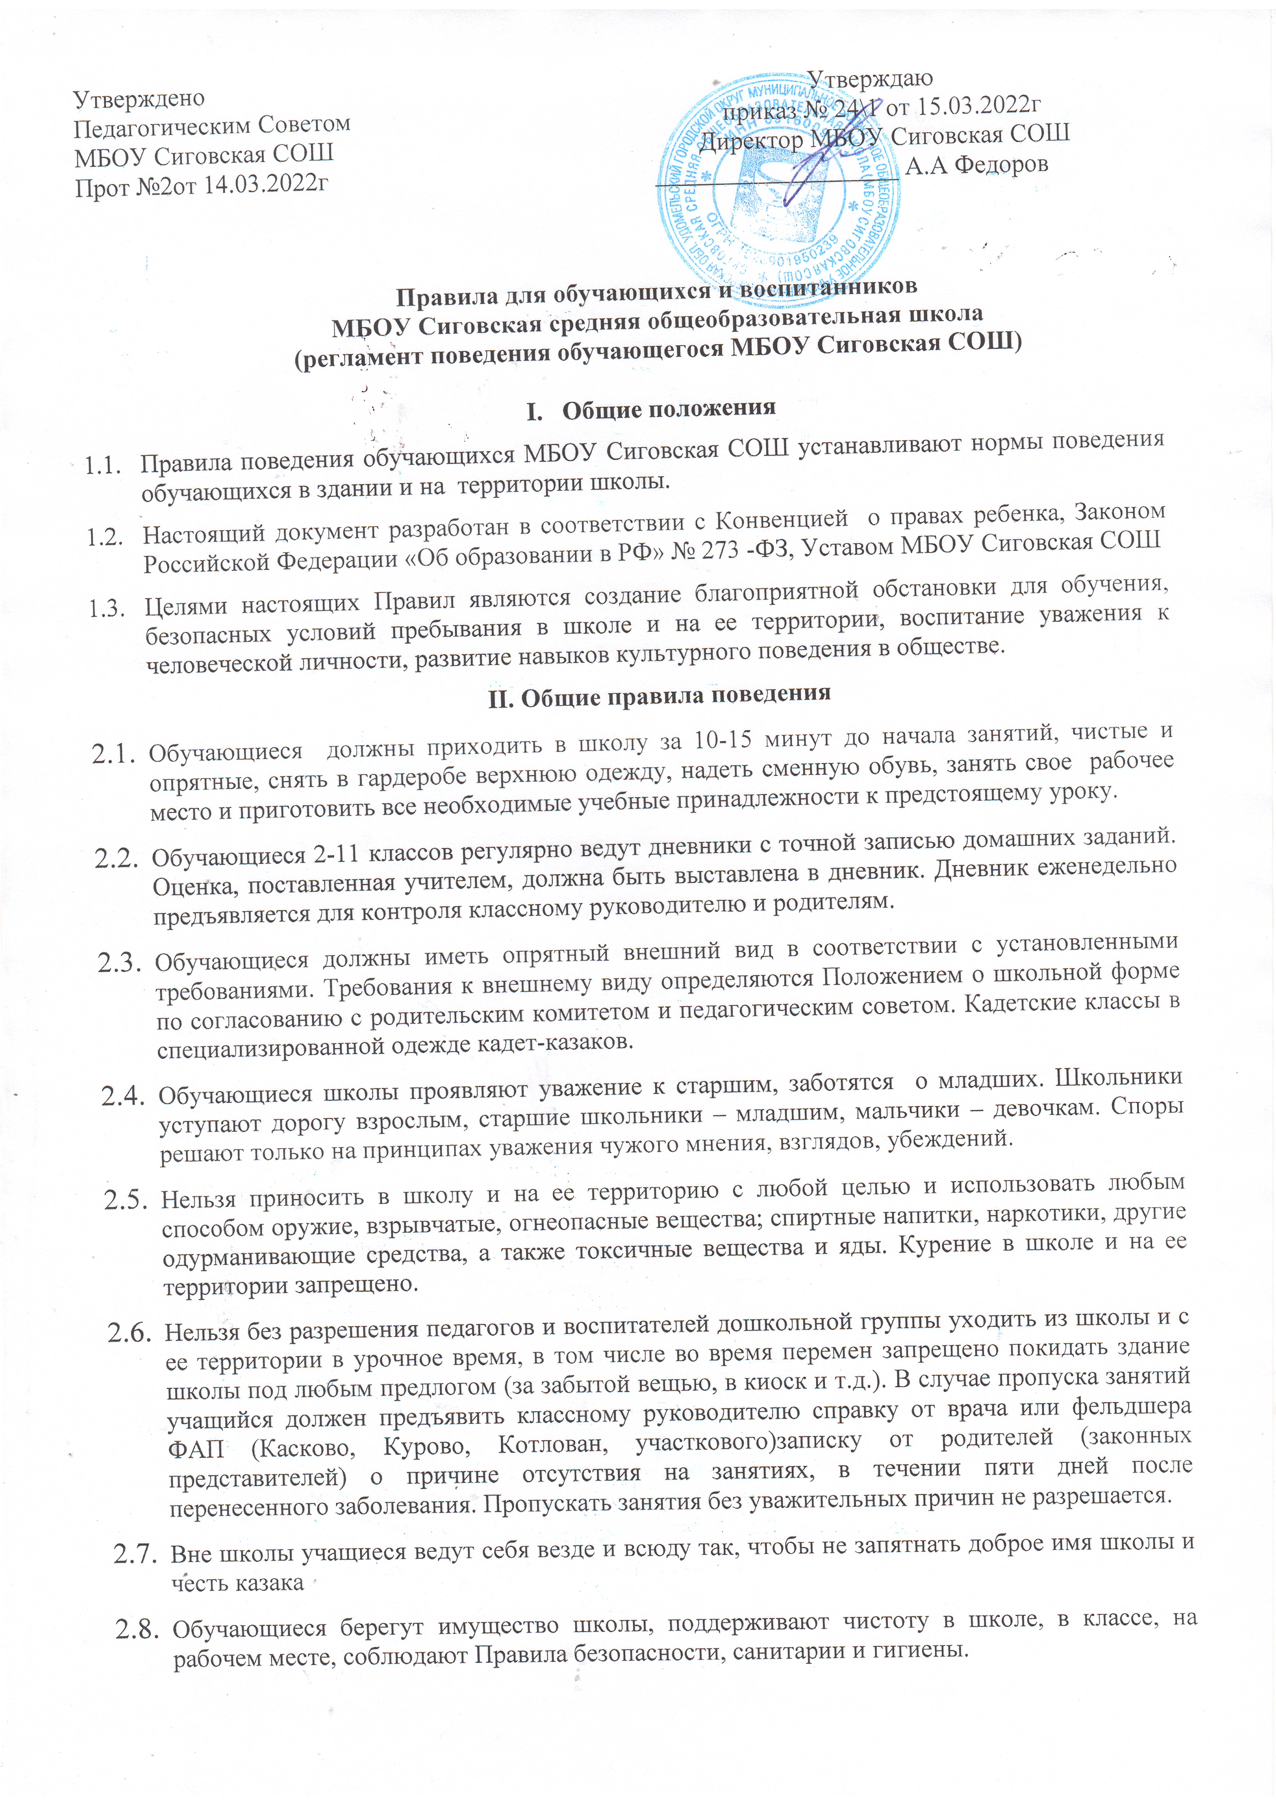

III. Поведение на занятиях.
- Каждый обучающийся на урок приходит с выученными и подготовленными домашними заданиями. Пропуск предыдущего урока без уважительных причин не является основанием для того, чтобы не готовить домашние задания.
- Обучающиеся должны входить в класс и готовить все необходимые принадлежности до звонка на урок. Опоздание на урок (дополнительные занятия, факультатив, занятие кружка и т.п.) является нарушением дисциплины.
- При входе педагога в класс учащиеся встают в знак приветствия и садятся после того, как педагог ответит на приветствие и разрешит сесть. Подобным образом учащиеся приветствуют любого взрослого, вошедшего в класс во время занятий.
- Во время урока нельзя шуметь, отвлекаться самому и отвлекать товарищей от занятий посторонними разговорами, играми и другими, не относящимися к уроку делами. Урочное время должно использоваться только для учебных целей.
- Обучающиеся должны соблюдать правила техники безопасности при выполнении трудовых заданий, лабораторных, практических работ.
- В случае невыполнения домашнего задания по какой-либо причине учащийся до урока сообщает об этом учителю. Если во время занятий учащемуся необходимо выйти из класса, он должен встать и попросить разрешения у педагога.
- Если обучающийся хочет задать вопрос учителю или ответить на вопрос учителя, он поднимает руку.
- Если во время занятий обучающемуся необходимо выйти из класса, то он должен встать и попросить разрешения педагога.
- Звонок об окончании урока не дает учащимся право тут же собираться и выходить из класса. Только когда учитель объявит об окончании занятий, учащийся вправе покинуть класс. При выходе учителя или другого взрослого из класса учащиеся встают.
- В каждом классе в течение учебного дня дежурят учащиеся, которые помогают учителю в подготовке наглядных пособий, сообщают учителю об отсутствии ученика на уроке, после звонка с урока приводят кабинет в порядок (подбирают мусор, вытирают записи на доске, проверяют состояние крышек парт и т.п.)
- Не разрешается пользоваться мобильным телефоном во время урочных занятий.
IV. Поведение на переменах и после окончания занятий
- Во время перемены обучающийся должен:
  - навести чистоту и порядок на своем рабочем месте;
  - выйти из класса;
  - подчиняться требованиям педагога и работников школы;
  - помочь подготовить класс по просьбе педагога к следующему уроку
- Обучающимся запрещается:
  - бегать по лестницам, вблизи оконных проемов и в других местах, не приспособленных для игр;
  - толкать друг друга, бросаться предметами и применять физическую силу;
  - употреблять непристойные выражения и жесты, шуметь, мешать отдыхать другим.
- Обязанности дежурного по классу:
  - сообщает об изменениях в расписании;
  - находится в классе во время перемены;
  - обеспечивает порядок в классе;
  - помогает педагогу подготовить кабинет к следующему уроку;
  - после окончания занятий производит посильную уборку класса.
- Обучающиеся, находящиеся в столовой;
- моют руки перед едой;
  - подчиняются требованиям педагога , работников столовой, дежурных;
  - передвигаются спокойно, не мешают тем, кто принимает пищу, соблюдают очередь при получении еды;
  - проявляют внимание и осторожность при получении и употреблении горячих и жидких блюд;
  - убирают со стола использованную посуду после принятия пищи.
- Воспитанники дошкольной группы, имеют те же обязанности что и обучающиеся.

V. Поведение на территории школы.

5.1. По территории школьного двора следует двигаться по дорожкам.
5.2. Играть с мячом, другим спортивным инвентарем разрешается только на спортивной площадке.
5.3. Нельзя ломать деревья и кустарники, вытаптывать и рвать цветы.
5.4. Нельзя кидаться друг в друга камнями, другими предметами, способными нанести вред здоровью окружающих или ущерб школьным зданиям.
5.5. В зимнее время игра со снегом разрешается вдали от окон и дверей, катание с горки разрешается только после уроков.
5.6. В холодное время перемещение из одного здания в другое разрешается только в верхней одежде.

VI. Права обучающихся, воспитанников.

6.1. Все обучающиеся имеют право на бесплатное образование в пределах государственных образовательных стандартов, на развитие своей личности, своих талантов, умственных и физических способностей.
6.2. Совместно с родителями учащиеся могут выбирать факультативы, предметы по выбору, элективные курсы, профили обучения в пределах возможностей учебного плана для бесплатного получения дополнительных знаний.
6.3. Все обучающиеся могут свободно выражать собственные взгляды, убеждения и мнения; выступать на собраниях, обращаться к учителям, классным руководителям и администрации школы с предложениями, пожеланиями по улучшению режима работы школы, по организации учебно-воспитательного процесса. Взглядам учащегося уделяется должное внимание в соответствии с его возрастом и зрелостью.
6.4. Обучающиеся 5-11 классов принимают участие в управлении школой в порядке, определенном Уставом школы, другими локальными актами. Разрешается участвовать в жизни любой детской организации (если ее деятельность не запрещена законом), объединяться по интересам в кружках, секциях и т.д., участвовать в спортивной и культурной жизни школы, города, округа.
6.5. Все обучающиеся школы имеют право на уважение и защиту своего человеческого достоинства разрешенными методами. Все конфликтные ситуации, факты морального и физического унижения рассматриваются классными руководителями, органами ученического самоуправления; а по письменному заявлению - директором школы, Советом школы.

VII. Поощрения учащихся.

7.1. Учащиеся школы поощряются за:
- успехи в учебе;
- участие и победу в учебных, творческих конкурсах, олимпиадах, спортивных состязаниях, смотрах художественной самодеятельности, выставках поделок и т.п.;
- общественно-полезную деятельность и добровольный труд на благо школы;
- благородные поступки.
7.2. Школа применяет следующие виды поощрений:
- объявление благодарности;
- награждение дипломом, грамотой;
- награждение ценным подарком;
- занесение фамилии и фотографии учащегося на Доску Почета школы;
- представление учащегося к получению стипендии;
- награждение за отличную учебу медалями 1 или 2 степени «За успехи в учении».
7.3. Поощрения применяются директором школы по представлению заместителей директора школы по учебной и воспитательной работе, педагогического совета, классного руководителя, других педагогических работников, родителей обучающихся, органов ученического самоуправления.
7.4. Поощрения применяются в обстановке широкой гласности, доводятся до сведения учащихся и работников школы. В отдельных случаях об отличившихся учащихся материал публикуется в газете.
7.5. Родителям (законным представителям) отличившихся учащихся направляются благодарственные письма от педагогического коллектива и директора школы.

VIII. В школе строго запрещается:

8.1. Обучающимся школы категорически запрещается:
8.1.1. Морально и физически унижать других учащихся, оскорблять учителей и других работников школы, выражаться нецензурно.
8.1.2. Воровать и портить личное и школьное имущество.
8.1.3. Курить, употреблять наркотические вещества и алкоголь.
8.2. Обучающиеся не имеют права во время нахождения на территории школы и при проведении школьных мероприятий совершать действия, опасные для жизни и здоровья самого себя и окружающих.
8.3. Настоящие Правила распространяются как на период пребывания обучающихся на территории школы, так и на все мероприятия, проводимые школой за ее пределами.
8.4. За нарушение настоящих Правил и Устава школы к учащимся применяются меры дисциплинарного и воспитательного воздействия, предусмотренные законодательством РФ, Уставом школы.

